**Documento Proyecto 1 DPOO**

Diagrama de clases de diseño:

Este diagrama presenta la estructura de clases utilizada en el sistema, detallando las relaciones entre las diferentes entidades, como herencias y asociaciones. Se observan las clases principales del diseño, cada una con sus atributos y métodos clave, proporcionando una visión clara de la arquitectura del sistema.

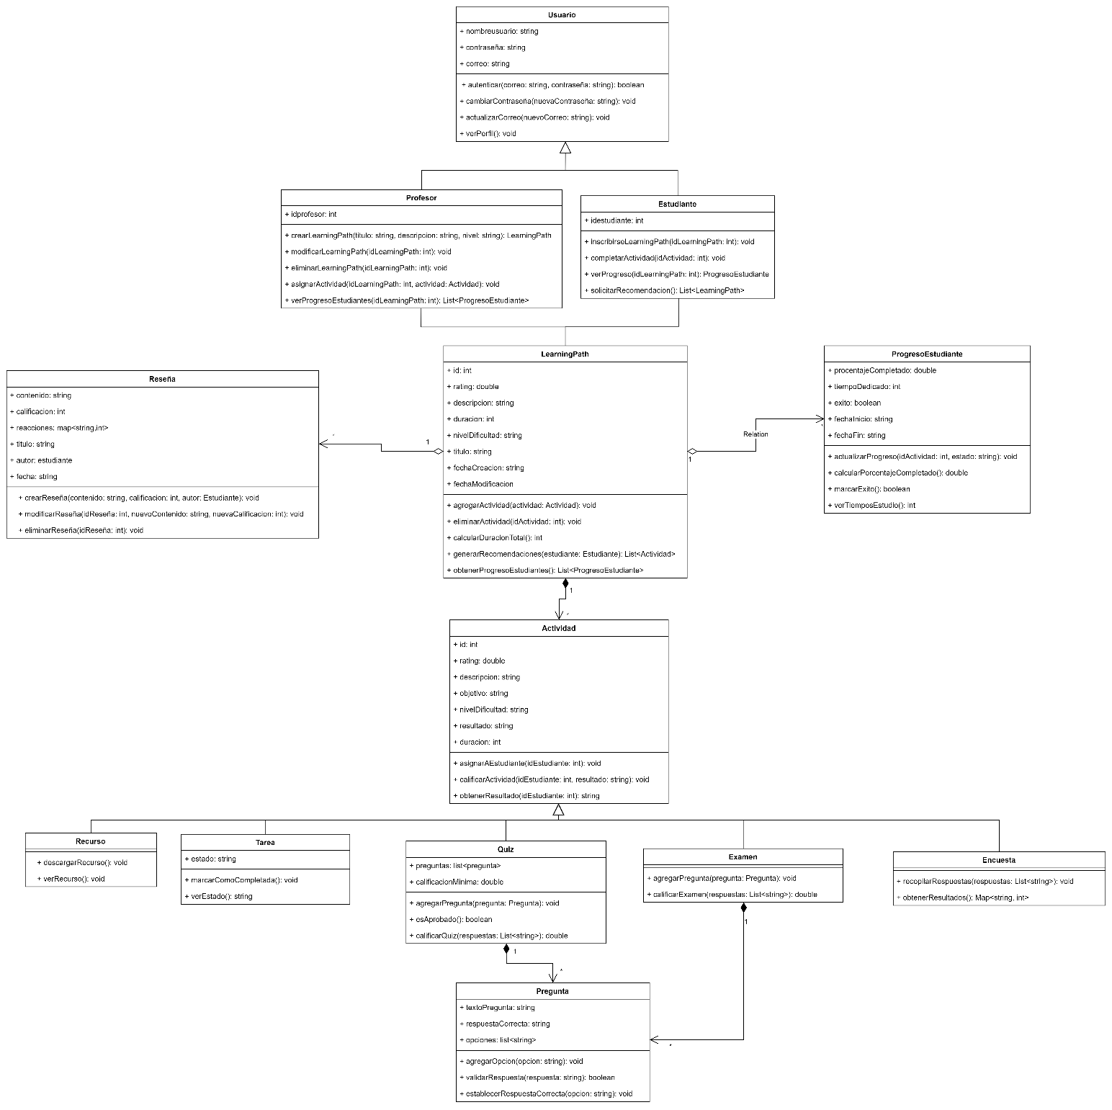

Diagrama de clases de alto nivel

Muestra una vista general de las clases más importantes y su interacción en un nivel más abstracto. Se destacan las relaciones entre las principales clases, permitiendo una comprensión rápida del funcionamiento del sistema y la distribución de responsabilidades.

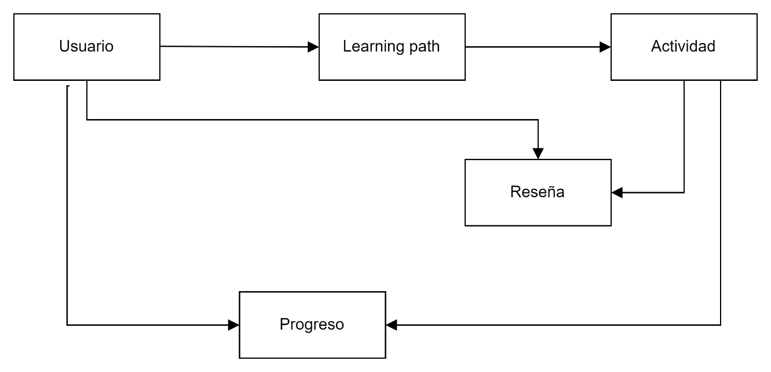

Diagrama de secuencia:

Este diagrama representa el flujo de interacción entre diferentes objetos a lo largo del tiempo, destacando el intercambio de mensajes. Proporciona una secuencia clara de cómo funciona el diseño, útil para comprender cómo se procesan las solicitudes dentro del sistema y el orden en que ocurren.

